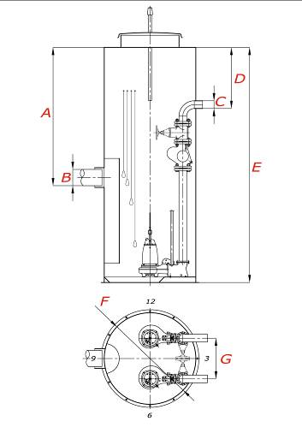 | Контактная информация/ Contact information
 | Организация/Client____________________________________________________
 | Контактное лицо/ Contact perso__________________________________________
 | Объект / Item_________________________________________________________
 | Телефон/ Tel._________________________________________________________
 | Электронная почта/ E-mail______________________________________________
 | Адрес/Adress_________________________________________________________
 | Параметры для подбора насосного оборудования/ Selection parameters
 | Макc. производительность КНС / max. capacity of SPS______ м³/час/ м³/h
 | Требуемый напор насосов/ Head of the pump__________ м
 | Количество насосов рабочих/Quantity of pump _______ резервных/ backup____ на склад /on storage______
 | Перекачиваемая среда/ pumped liquid____________________________________
Температура перекачиваемой жидкости/Temperature of liquid _____°С
плотность / density_______кг/м³ /kg/м³
 | Взрывозащищенное исполнение насосов /explosion safety____________
 | Габаритные размеры корпуса станции/ Casing dementions
Глубина подводящего сливного коллектора /
the depth of the supply manifold drain А ___________________________ мм
Внутренний диаметр подводящего сливного коллектора /
The inner diameter of the supply manifold drain B _____________________мм
Диаметр напорной трубы на выходе из насосной станции /
The diameter of the discharge pipe at the outlet of the pump station С____ мм
Глубина заложения напорного коллектора/
Depth of the pressure collector D _______________________________ мм
 | Глубина корпуса КНС/ The depth of the housing KNU E______________ мм
 | Расстояние между напорными трубами/ The case diameter of the pumping station
 | G _______________________ мм
Направление подводящего коллектора/
The direction of the supply reservoir 3-00__ 6-00__ 9-00__ 12-00__
Направление напорных трубопроводов/ Direction of pressure pipelines
3-00__ 6-00__ 9-00__ 12-00__

Система автоматического управления / Automatic control system |  | Дополнительные требования/ Additional requirements
Метод пуска насосов/  method of the launch of pump: ____________________ |  | Утепление корпуса на глубину / insulation shell__________мм
прямой пуск / straight __ плавный пуск /  smooth start __ звезда/треугольник /star/ triangle __________________ |  | Контейнер (корзина) на подводящей трубе/  The container in the feed pipe  ________________________________________________
Секция автоматического ввода резерва (АВР)/  Section of the automatic transfer switch  _______________________________________________ |  | Колодец с задвижкой перед насосной станцией /  Well with the valve before the pump station  ________________________________________________
Исполнение для внутренней установки (IP66) /  internal installation  _______________________________________________ |  | Колодец с арматурой после насосной станции /  Well with the valve after pumping station  ________________________________________________
Исполнение для наружной установки (IP54) /  External installation______________________________ |  | Грузоподъемное устройство с ручной лебедкой /  Lifting device with manual winch______________________
Канализационная дробилка в отдельном колодце /
The sewage grinder in a separate pit ________________________________________________
Канализационная дробилка в приемном колодце/
Sewage crusher sumps ______________________________
Опросный лист на подбор комплектной канализационной станции. Questionnaire for SPS.

